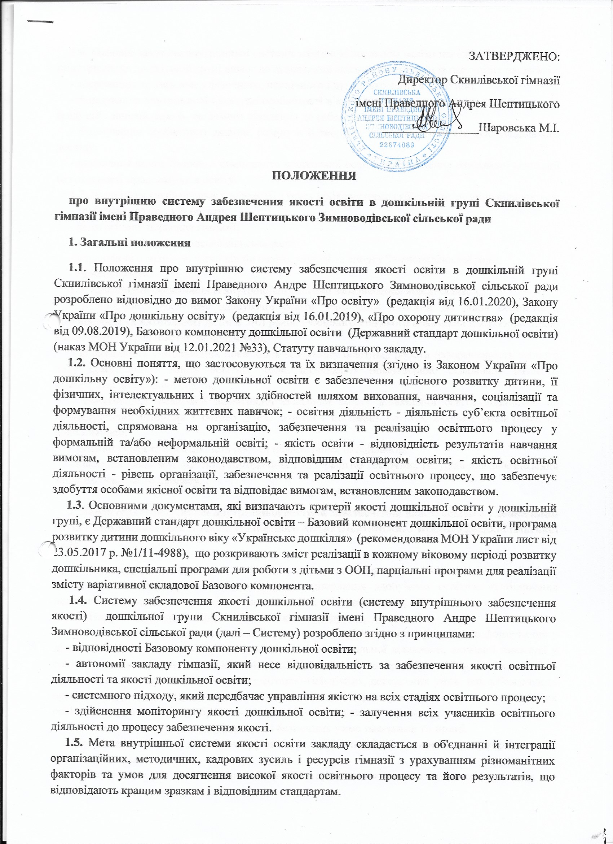1.6. Основні завдання внутрішньої системи забезпечення якості освіти передбачають розробку та дотримання дошкільній групі вимог до визначення якісних результатів із наступних напрямків:
- збереження та зміцнення фізичного, психічного і духовного здоров’я дитини;
- формування внутрішньої культури особистості в контексті рідної культури, мови, поваги до традицій і звичаїв народу, свідомого ставлення до себе, оточення та довкілля;
- формування особистості дитини, розвиток її творчих здібностей, набуття нею соціального досвіду;
- виконання вимог Базового компонента дошкільної освіти, забезпечення соціальної адаптації та готовності продовжувати освіту.
1.7. Дошкільна група працює у взаємодії з усіма зацікавленими суб’єктами, до яких відносяться:
- здобувачі освіти та їх батьки;
- педагогічний персонал гімназії;
- засновник – Зимноводівська сільська рада;
- управління освіти – міський відділ освіти, молоді та спорту Зимноводівської ради;
- громадськість.
1.8. Критеріями ефективності внутрішньої системи забезпечення якості освіти є:
- відповідність досягнень здобувачів освіти державним вимогам до рівня освіченості, розвиненості та вихованості дитини 5(6) років, сумарного кінцевого показника набутих дитиною компетенцій перед її вступом до гімназії;
- відповідність узагальнених показників результату освітньої роботи (сформованість певного виду компетенцій) змісту освітніх ліній, визначених інваріантною складовою Базового компонента дошкільної освіти;
- ефективність реалізації варіативної складової змісту дошкільної освіти відповідно до індивідуальних інтересів і потреб дітей, запитів і побажань батьків, наявних умов розвитку дошкільників;
- якісний склад та ефективність роботи педагогічних працівників;
- показник наявності освітніх, методичних і матеріально-технічних ресурсів для забезпечення якісного освітнього процесу.

2. Характеристика чинної внутрішньої системи забезпечення якості освіти в з дошкільній групі Скнилівської гімназії імені Праведного Андре Шептицького Зимноводівської сільської ради
2.1. Зміст внутрішньої системи якості освіти закладу формується та реалізується за напрямами: «Освітнє середовище закладу дошкільної», «Система оцінювання здобувачів освіти», «Оцінювання педагогічної діяльності педагогічних працівників», «Управлінські процеси закладу освіти».
2.2. Напрям 1. Освітнє середовище дошкільної групи.
2.2.1. Освітнє середовище дошкільної групи сприяє забезпеченню ефективного формування у дітей необхідних компетенцій, навичок самостійної та спільної діяльності, активної взаємодії у соціумі, задля реалізації власних можливостей. Сучасне освітнє середовище - комплекс психолого- педагогічних, матеріально-технічних, санітарно-гігієнічних, естетичних умов, що забезпечують організацію комфортної життєдіяльності дитини. Освітній простір заклад є сукупністю локальних освітніх середовищ, які перебувають у взаємодії одне з одним.
Вимога 1. Забезпечення комфортних і безпечних умов навчання та праці.
- Приміщення закладу дошкільна групи і територія гімназії є безпечними та комфортними для навчання та праці.
- Дошкільна група забезпечена навчальним приміщення з відповідним обладнанням, що необхідні для реалізації освітньої програми.
- Здобувачі освіти та вихователь гімназії обізнаний з вимогами охорони праці, безпеки життєдіяльності, пожежної безпеки, правилами поведінки в умовах надзвичайних ситуацій і дотримуються їх.
- Вихователь обізнаний з правилами поведінки в разі нещасного випадку зі здобувачами освіти чи раптового погіршення їх стану здоров’я і вживає необхідних заходів у таких ситуаціях.
- У дошкільній групі створюються умови для харчування здобувачів освіти.
Вимога 2. Створення освітнього середовища, вільного від будь-яких форм насильства та дискримінації.
- Вихователь дошкільної групи планує та реалізує діяльність щодо запобігання будь-яким проявам дискримінації, булінгу в гімназії.
- Правила поведінки учасників освітнього процесу в дошкільній групі забезпечують дотримання етичних норм, повагу до гідності, прав і свобод людини.
- Керівник та заступник керівника (далі – керівництво) Скнилівської гімназії імені Праведного Андрея Шептицького Зимноводівської сільської ради і вихователь протидіють булінгу (цькуванню), іншому насильству, дотримуються порядку реагування на їх прояви.
Вимога 3. Формування інклюзивного, розвивального та мотивуючого до навчання освітнього простору.
- Приміщення дошкільної групи та територія гімназії облаштовуються з урахуванням принципів універсального дизайну та/або розумного пристосування.
2.3. Напрям 2. Система оцінювання здобувачів освіти.
Вимога 1. Наявність відкритої, прозорої і зрозумілої для здобувачів освіти системи оцінювання їх навчальних досягнень.
- Здобувачі освіти отримують від педагогічних працівників інформацію про критерії, правила та процедури оцінювання навчальних досягнень;
- Система оцінювання в закладі освіти сприяє реалізації компетентнісного підходу до навчання;
- Здобувачі освіти вважають оцінювання результатів навчання справедливим і об’єктивним.
Вимога 2. Застосування внутрішнього моніторингу, що передбачає систематичне відстеження та коригування результатів навчання кожного здобувача освіти.
- У дошкільній групі здійснюється аналіз результатів навчання здобувачів освіти.
- У дошкільній групі впроваджується система формувального оцінювання. Вимога 3. Спрямованість системи оцінювання на формування у здобувачів освіти відповідальності за результати свого навчання, здатності до само оцінювання.
- У дошкільна група сприяє формуванню у здобувачів освіти відповідального ставлення до результатів навчання.
- У дошкільна група забезпечує самооцінювання та взаємооцінювання здобувачів освіти.
2.4. Напрям 3. Оцінювання педагогічної діяльності вихователя.
Вимога 1. Ефективність планування вихователем своєї діяльності, використання сучасних освітніх підходів до організації освітнього процесу з метою формування ключових компетентностей здобувачів освіти.
- Вихователь планують свою діяльність, аналізує її результативність;
- Вихователь застосовує освітні технології, спрямовані на формування ключових компетентностей і наскрізних умінь здобувачів освіти;
- Вихователь беруть участь у формуванні та реалізації індивідуальних освітніх траєкторій для здобувачів освіти (за потреби);
- Вихователь створює та/або використовує освітні ресурси (електронні презентації, відеоматеріали, методичні розробки, веб-сайти, блоги тощо);
- Вихователь сприяє формуванню суспільних цінностей у здобувачів освіти у процесі їх навчання, виховання та розвитку;
- Вихователь використовує інформаційно-комунікаційні технології в освітньому процесі.
Вимога 2. Постійне підвищення професійного рівня і педагогічної майстерності вихователя:
- Вихователь сприяє формуванню, забезпеченню власного професійного розвитку і підвищення кваліфікації, у тому числі щодо методик роботи з дітьми з особливими освітніми потребами;
- Вихователь здійснює інноваційну освітню діяльність, беруть участь у освітніх проектах.
Вимога 3. Налагодження співпраці зі здобувачами освіти, їх батьками, працівниками гімназії:
- Вихователь взаємодіє на засадах педагогіки партнерства педпрацівниками гімназії
- Вихователь співпрацює з батьками здобувачів освіти з питань організації освітнього процесу, забезпечують постійний зворотній зв’язок.
Вимога 4. Організація педагогічної діяльності та навчання здобувачів освіти на засадах академічної доброчесності:
- Вихователь під час провадження педагогічної та наукової (творчої) діяльності дотримується академічної доброчесності.
- Вихователь сприяє дотриманню академічної доброчесності здобувачами освіти.
2.5. Напрям 4. Управлінські процеси гімназії
Вимога 1. Наявність стратегії розвитку та системи планування діяльності гімназії, моніторинг виконання поставлених цілей і завдань.
- Дошкільна група використовує стратегію розвитку гімназії спрямовану на підвищення якості освітньої діяльності.
- У дошкільній групі та річне планування та відстеження його результативності здійснюються відповідно до стратегії його розвитку гімназії та з урахуванням освітньої програми.
- У гімназії здійснюється самооцінювання якості освітньої діяльності дошкільної групи на основі стратегії і процедур забезпечення якості освіти.
- Керівництво гімназії планує та здійснює заходи щодо утримання у належному стані будівель, приміщень, обладнання.
6 Вимога 2. Формування відносин довіри, прозорості, дотримання етичних норм
- Керівництво гімназії сприяє створенню в дошкільній групі психологічно комфортного середовища, яке забезпечує конструктивну взаємодію здобувачів освіти, їх батьків, педагогічних та інших працівників гімназії та взаємну довіру.
- Керівництво гімназії оприлюднює інформацію про діяльність дошкільної групи на відкритих загальнодоступних ресурсах гімназії.
Вимога 3. Ефективність кадрової політики та забезпечення можливостей для професійного розвитку педагогічних працівників
- Керівництво гімназії формує штат дошкільної групи, залучаючи кваліфікованих педагогічних та інших працівників відповідно до штатного розпису та освітньої програми.
- Керівництво гімназії за допомогою системи матеріального та морального заохочення мотивує вихователя до підвищення якості освітньої діяльності, саморозвитку, здійснення інноваційної освітньої діяльності.
- Керівництво гімназії сприяє підвищенню кваліфікації вихователя дошкільної групи.

Вимога 4. Організація освітнього процесу на засадах людиноцентризму, прийняття управлінських рішень на основі конструктивної співпраці учасників освітнього процесу, взаємодії закладу освіти з місцевою громадою
- У дошкільній групі створюються умови для реалізації прав і обов’язків учасників освітнього процесу.
- Управлінські рішення приймаються з урахуванням пропозицій учасників освітнього процесу.
- Керівництво гімназії створює умови для розвитку громадського самоврядування.
- Керівництво гімназії сприяє виявленню громадської активності та ініціативи учасників освітнього процесу, їх участі в житті місцевої громади.
- Режим роботи закладу дошкільної групи та розклад занять враховують вікові особливості здобувачів освіти, відповідають їх освітнім потребам.
- У дошкільній групі створюються умови для реалізації індивідуальних освітніх траєкторій здобувачів освіти.
Вимога 5. Формування та забезпечення реалізації політики академічної доброчесності.
- Гімназія впроваджує політику академічної доброчесності.
- Керівництво гімназії сприяє формуванню в учасників освітнього процесу негативного ставлення до корупції.
3. Система контролю за реалізацією процедур забезпечення якості освіти включає:
- Самооцінку ефективності діяльності із забезпечення якості освіти.
- Моніторинг якості дошкільної освіти.
3.1. Моніторинг в закладі дошкільній групі здійснюють:
- директор гімназії;
- органи, що здійснюють управління у сфері освіти;
- органи самоврядування, які створюються педагогічними працівниками та батьками.
3.2 Методи збору інформації, інструменти та джерела отримання інформації - Опитування.
- Вивчення документації.
- Моніторинг.
- Аналіз даних та показників, які впливають на освітню діяльність.
3.3 Критерії моніторингу:
- об’єктивність;
- систематичність;
- відповідність завдань змісту досліджуваного матеріалу; -
надійність (повторний контроль іншими суб’єктами);
- гуманізм (в умовах довіри, поваги до особистості).
3.4 Очікувані результати: - отримання результатів стану освітнього процесу в закладі дошкільній групі;
- покращення функцій управління освітнім процесом, накопичення даних для прийняття управлінських та тактичних рішень.
3.5 Підсумки моніторингу:
- підсумки моніторингу узагальнюються у схемах, діаграмах, висвітлюються в аналітично-інформаційних матеріалах;
- за результатами моніторингу розробляються рекомендації, приймаються управлінські рішення щодо планування та корекції роботи;
- дані моніторингу можуть використовуватись для обговорення на засіданнях методичних об'єднань педагогів, нарадах при директору, засіданнях педагогічної ради.

